Отчёт по лабораторной работе №5

Попов Олег Павлович

Содержание

# Цель работы

Изучение механизмов изменения идентификаторов, применения SetUID- и Sticky-битов. Получение практических навыков работы в консоли с дополнительными атрибутами. Рассмотрение работы механизма смены идентификатора процессов пользователей, а также влияние бита Sticky на запись и удаление файлов.

# Выполнение лабораторной работы

За кадром был установлен компилятор gcc с помощью команды:

yum install gcc

Выполнение работы:

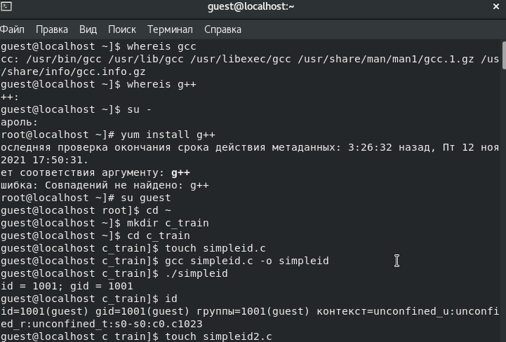

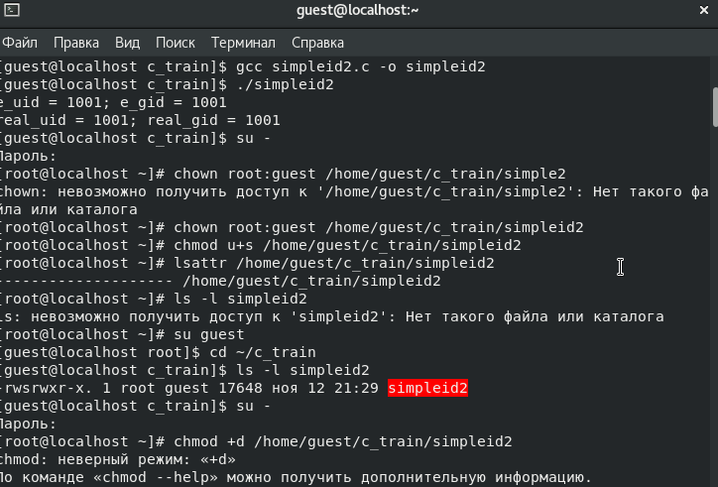

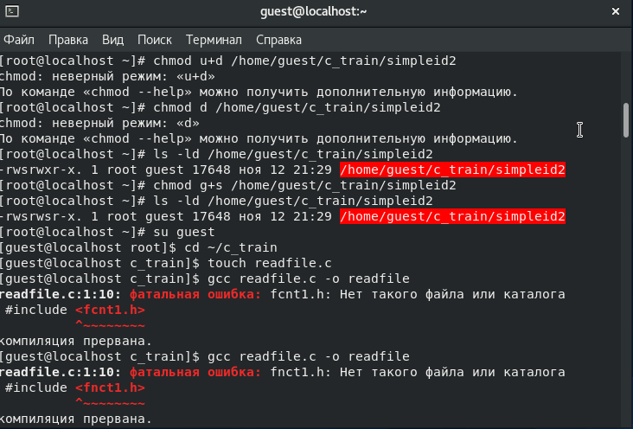

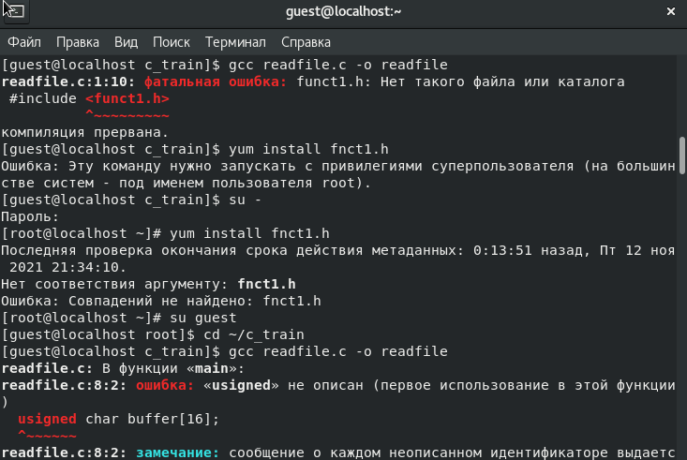

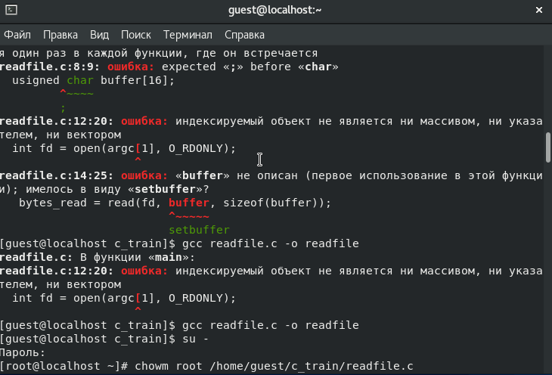

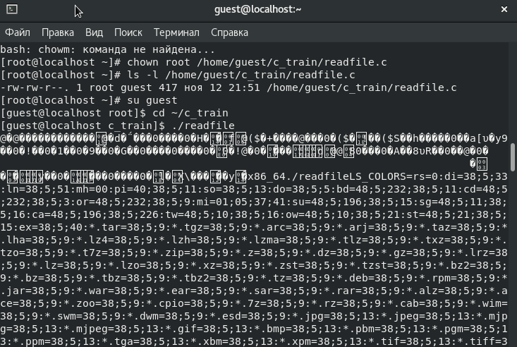

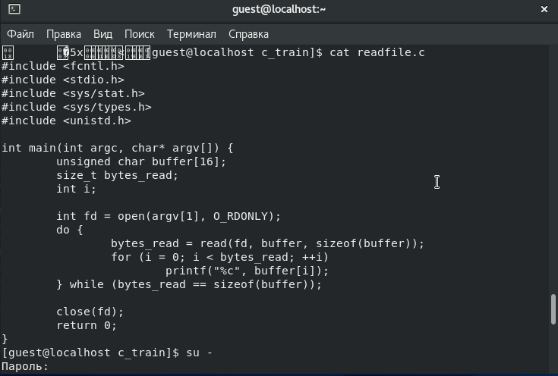

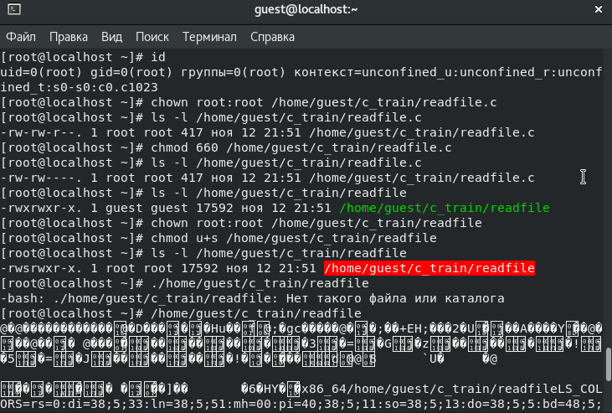

Дальше идет часть со Sticky bit:

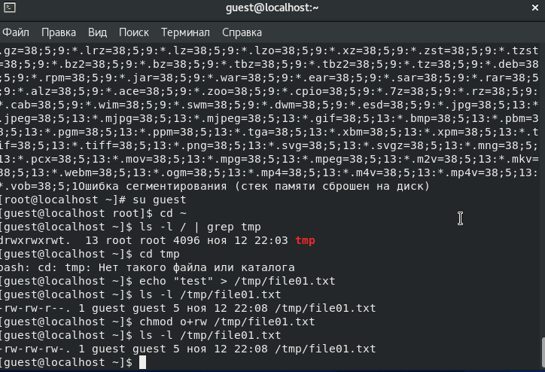

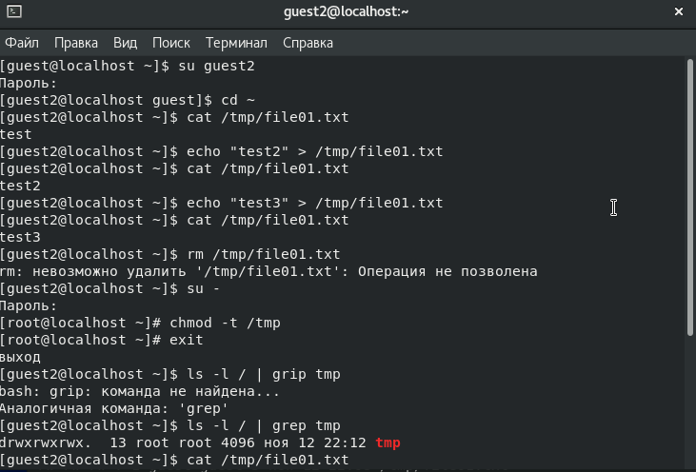

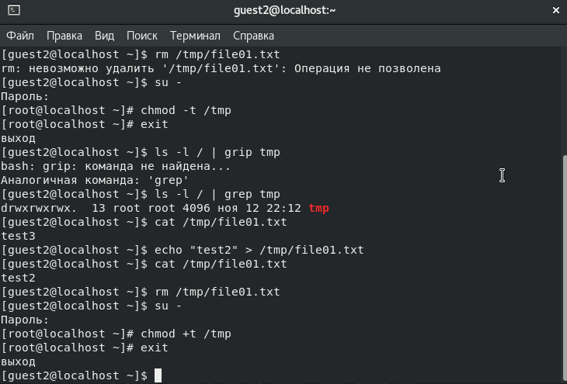

В итоге получается, что у пользователей вне группы guest есть права на запись и чтение файла, но при этом, если у директории tmp есть Sticky bit, удаление file01 запрещено.

# Выводы

В результате выполнения работы мы узнали о SetUID, SetGID и Sticky bit.